医院监控检测系统设计文档

1. 项目介绍
2. 简要背景
   1. 在当前快速发展的医疗行业中，医院作为关键的服务提供者，其运营效率与安全性直接影响到患者和医护人员的满意度及健康保障。随着医院规模的不断扩大和就诊人数的增加，传统的人工监控与管理方式已难以满足高效、精准、实时的管理需求。本项目旨在通过引入先进的智能监控系统，为医院提供一套全面的监控服务，以提升医院的整体管理水平和服务质量。
   2. 本项目起源于对医院日常运营中几个关键问题的深刻洞察：一是医院入口、大厅、走廊等公共区域的人流量和车流量管理，传统方式难以实时掌握并有效疏导，容易导致拥堵和安全隐患；二是对于患者和医护人员佩戴口罩、禁止吸烟等公共行为的监管，传统的人工巡查效率低下且难以全面覆盖；三是医院的车流量和人流量大，当救护车来时可能被堵塞在入口。
3. 功能介绍
   1. 登录：安保人员登录固定的账户，进入医院监控系统，进行监督管理。
   2. 车流量检测：通过安装在医院入口的摄像头和智能分析算法，实时监测进出医院的车辆数量、类型及速度，为医院交通管理提供数据支持，优化车辆通行效率，减少拥堵。
   3. 人流量监测：利用分布在医院各关键区域的摄像头，结合人脸识别和密度分析技术，实时监测人流动态，提升患者就医体验。
   4. 佩戴口罩检测：在公共区、候诊区、检查区和医疗辅助区部署摄像头，通过图像识别技术检测人员是否佩戴口罩，标注未佩戴口罩的人员，进行提醒或采取相应措施，确保医院公共卫生安全。
   5. 吸烟检测：在公共区、候诊区、检查区和和医疗辅助区等针对医院内的禁烟区域，利用图像识别技术，实时监测并报警吸烟行为，维护医院的无烟环境，保护患者和医护人员的健康。
4. 使用场景
   1. 医院入口：监测进出车辆和人员，确保交通顺畅。
   2. 区域一、二：在公共区、候诊区、检查区和和医疗辅助区，监测医患是否佩戴口罩，同时检测吸烟行为，保障医患安全。
5. 功能结构图

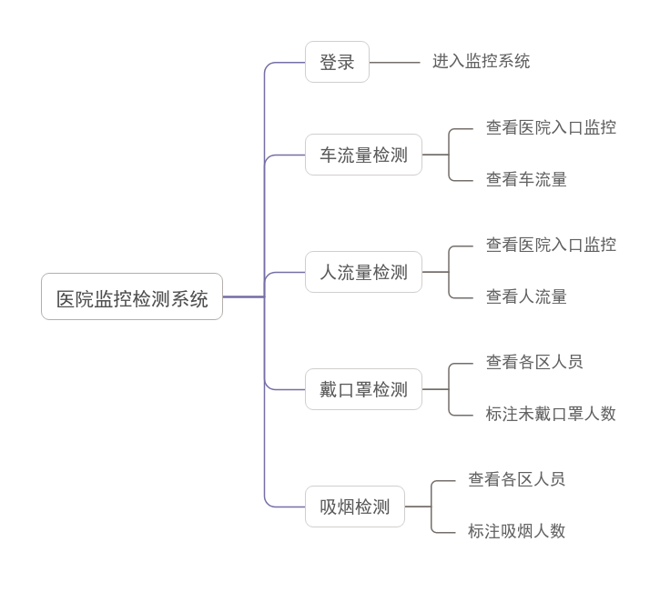

1. 车流量监测
   1. 点击入口监控
   2. 系统监控车辆通行情况
   3. 调用车辆检测api接口统计车流量
   4. 展示医院入口的车流量
2. 人流量监测
   1. 点击入口监控
   2. 系统监控人员进出情况
   3. 调用人流量监测api接口统计人流量
   4. 展示医院入口的人流量
3. 佩戴口罩检查
   1. 点击区域一、二监控
   2. 系统监控区域一和区域二
   3. 利用人体识别和属性检测api接口检测未戴口罩行为
   4. 展示未戴口罩人数
4. 吸烟检测
   1. 点击区域一、二监控
   2. 系统监控区域一和区域二
   3. 利用人体识别和属性检测api接口检测吸烟行为
   4. 展示吸烟人数
5. 流程图

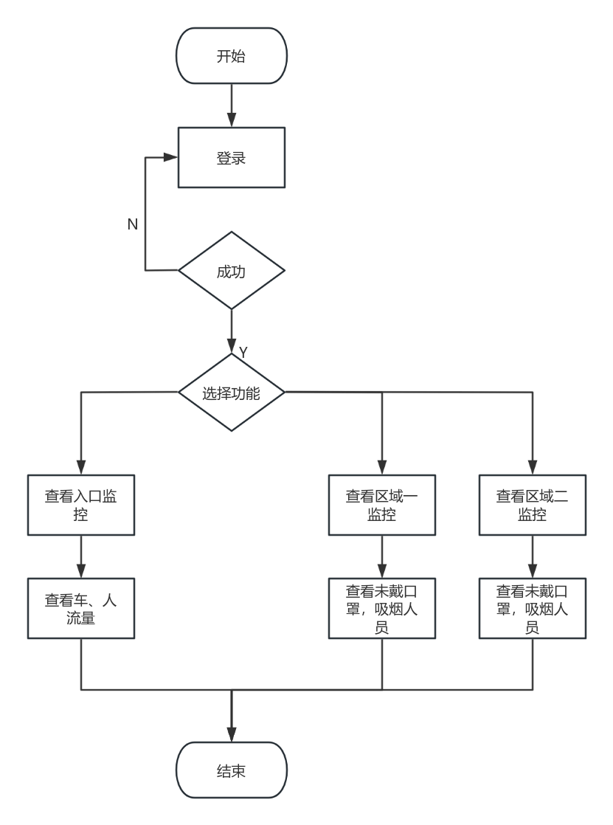

1. 技术结构
2. 车辆检测api：调用车辆检测api是为了显示车流量，防止医院的交通堵塞，提供更好的服务。
3. 人流量统计api：统计医院入口，大厅和走廊的人流量
4. 人体检测和属性识别api：可以识别人员是否佩戴口罩，是否吸烟，保护患者和医护人员的健康。
5. PyQt5
   1. 使用理由：PyQt5是一个用于创建桌面应用程序的跨平台GUI框架。它提供了丰富的组件和工具，可以快速构建具有专业外观的用户界面。
   2. 优点：
      1. 界面美观，用户交互性好。
      2. 跨平台支持，可以在多个操作系统上运行。
      3. 与Python紧密集成，易于学习和使用。
6. OpenCV
   1. 使用理由：OpenCV是一个开源的计算机视觉和机器学习软件库。它提供了广泛的工具和算法来处理图像和视频数据，非常适合实现视频监控和行为识别功能。
   2. 优点：
      1. 功能强大，支持多种图像和视频处理算法。
      2. 社区支持好，有大量的教程和文档。
      3. 性能优异，可以处理实时视频流。
7. 百度智能云 API
   1. 使用理由：百度智能云API提供了包括车辆检测、人流量统计、人体检测和属性识别在内的多种人工智能服务。利用这些API可以快速实现复杂的图像识别功能，而无需从头开始训练模型。
   2. 优点：
      1. 准确性高，基于深度学习模型。
      2. 持续更新，随着技术进步不断优化。
   3. 缺点：
      1. 需要稳定的网络连接。
      2. 有调用量的限制。
8. 界面设计
9. 首页



1. 登录页面

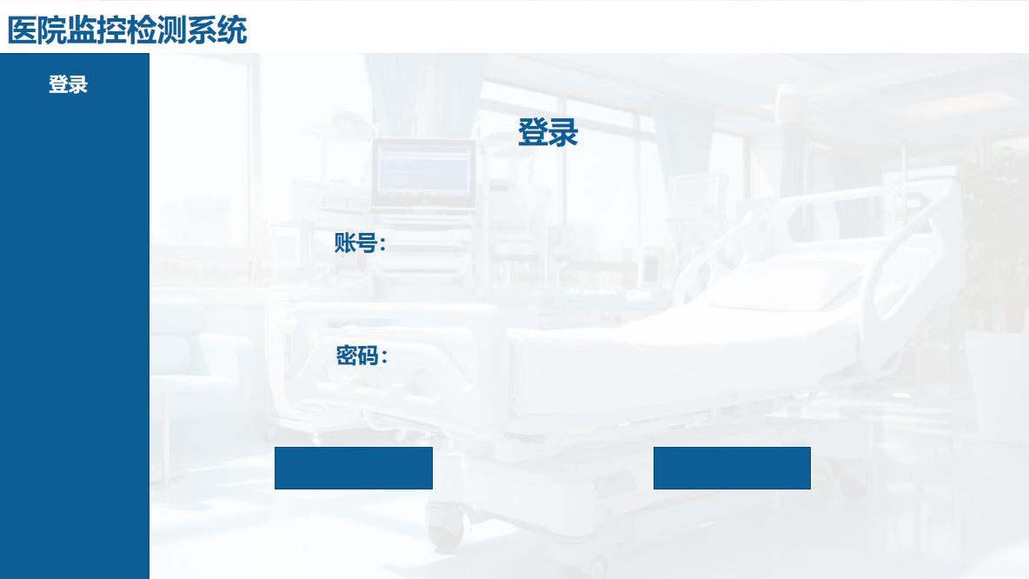

1. 主页面

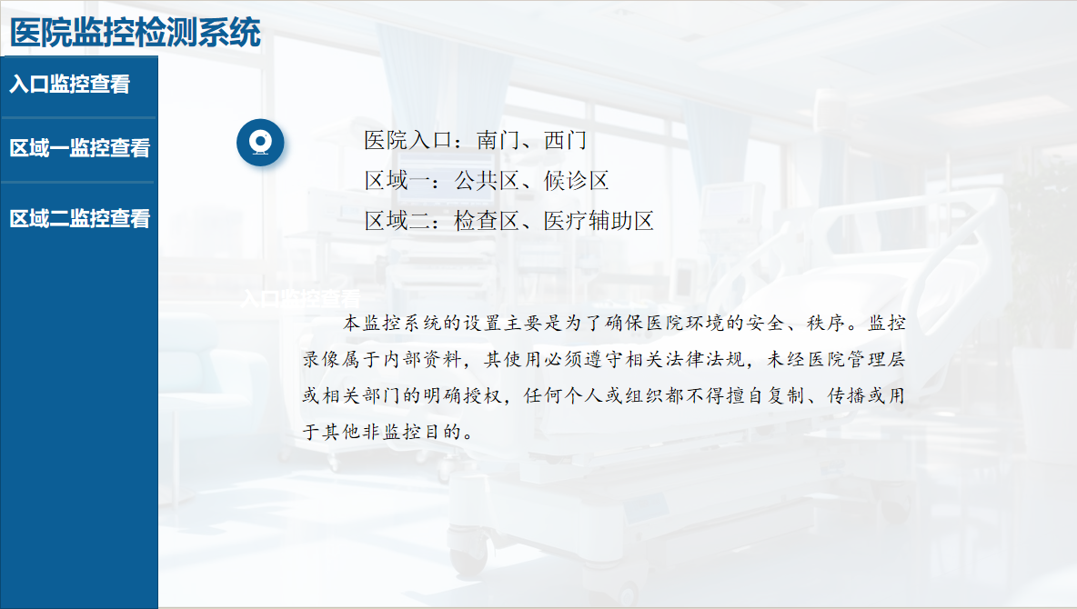

（四）入口监控检测页面

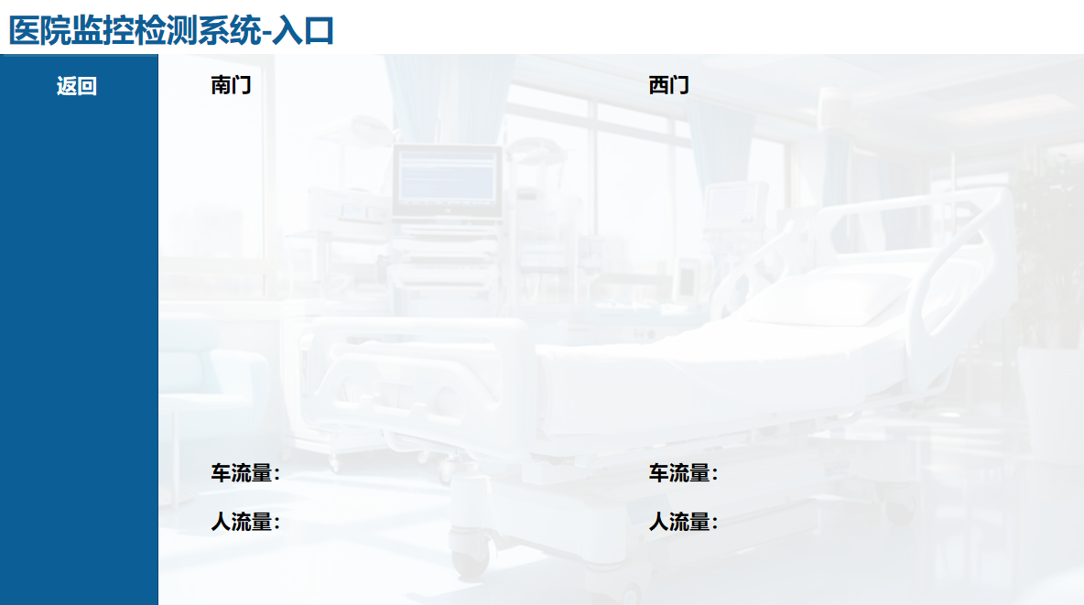

（五）区域监控检测页面（一）

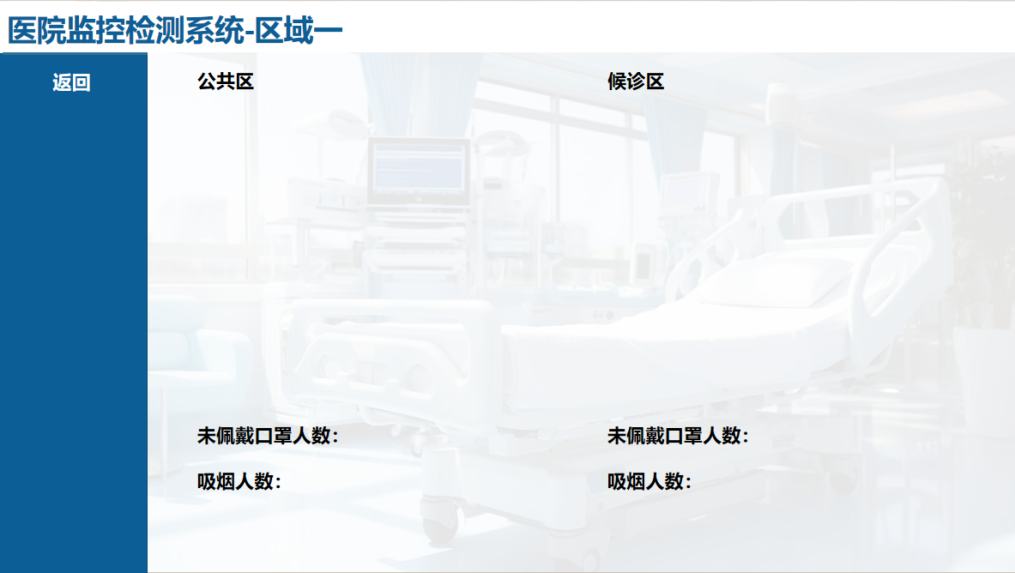

（六）区域监控检测页面（二）

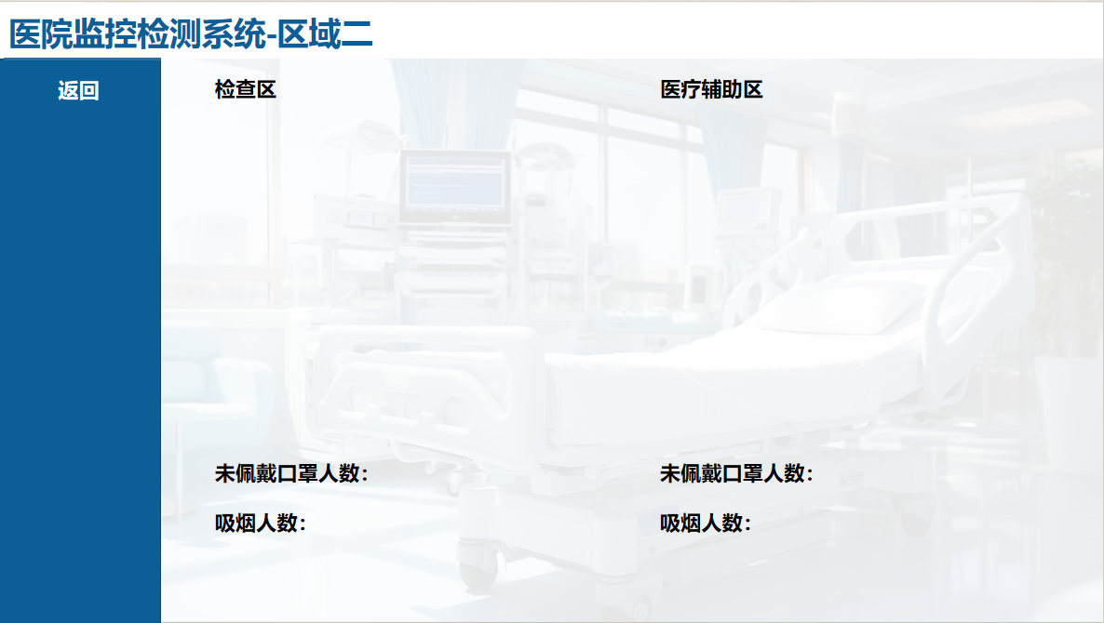

1. 总结

本医院监控系统通过监控和分析医院入口、区域一和区域二的人、车流量以及人员行为，实现了提高医院的安全性和运营效率。系统采用了百度AI API技术，实现了人车流量的监控和行为检测功能，同时具有较高的准确性和稳定性。通过本系统的设计和实施，可以为医院管理提供决策支持，进一步提升医院的整体运营水平。此外，系统共设计了六个界面，为用户提供直观的操作体验，确保用户能够方便地与系统交互，从而提高了系统的易用性和实用性。